АЛГОРИТМ ДЕЙСТВИЙ ДЛЯ ПЕДАГОГОВ
по раннему выявлению и реагированию на деструктивное поведение несовершеннолетних, проявляющееся под воздействием информации негативного характера, распространяемой в сети Интернет

Москва, 2020

АНО «Центр изучения и сетевого мониторинга молодежной среды» ФГБУ «Центр защиты прав и интересов детей»

Методические рекомендации, включающие алгоритмы действий по раннему выявлению и реагированию на деструктивное поведение несовершеннолетних, проявляющееся под воздействием информации негативного характера, распространяемой в сети Интернет, разработаны АНО «Центр изучения и сетевого мониторинга молодежной среды» и ФГБУ «Центр защиты прав и интересов детей» по заданию Минпросвещения России, в рамках исполнения поручения Правительственной комиссии по делам несовершеннолетних и защите их прав, реализации межведомственного комплекса дополнительных мер по развитию системы профилактики безнадзорности и правонарушений несовершеннолетних на 2020–2021 годы. Большое внимание в методических рекомендациях уделено рассмотрению вопросов профилактики деструктивного поведения несовершеннолетних, предупреждения негативного воздействия информации, распространяемой в сети Интернет, обеспечения сохранения жизни и здоровья детей.

АНО «Центр изучения и сетевого мониторинга молодежной среды» ФГБУ «Центр защиты прав и интересов детей»

Алгоритм действий для педагогов
по раннему выявлению и реагированию
на деструктивное поведение несовершеннолетних, проявляющееся под воздействием информации негативного характера, распространяемой в сети Интернет

Москва, 2020

ОГЛАВЛЕНИЕ
Введение 7
Типы деструктивной модели поведения 8
Проявления деструктивного поведения 9
Основные опасности в сети Интернет
для детей и подростков 15
Необходимые действия педагога
при обнаружении признаков деструктивного
поведения у обучающихся 17
Направления социально-психологической профилактики деструктивного поведения
несовершеннолетних 20
Контакты служб помощи и поддержки 27

5

6

ВВЕДЕНИЕ

Деструктивное поведение — форма активности личности, связанная с разрушением субъектом структур, как «составляющих» его (организм), так и заключающих его в «себе» (общество). В зависимости от определенных ситуационных, социокультурных и индивидуально- психологических факторов деструкция может быть направлена человеком на самого себя или вовне, выступать в виде импульсивного, неосознанного, рефлекторного или сознательного, расчетливого поступка.
В настоящее время не существует единого подхода к определению понятия и признаков деструктивного поведения.

Профилактика деструктивного поведения основана на социализации несовершеннолетних, формировании у них нравственных качеств субъектов социальных отношений. Институтом социализации детей является семья и школьная среда, где закладываются идеалы и базисы, из которых формируется дальнейшее мировоззрение, морально-этические ориентиры и общая направленность поведения.

Проявления у несовершеннолетнего деструктивного поведения могут стать источником повышенной опасности как для него самого, так и для его близких, окружающих и общества в целом. Игнорирование или несвоевременное выявление взрослыми признаков деструктивного поведения у ребенка нередко приводит к причинению им физического вреда самому себе, окружающим, суицидальным поступкам, появлению зависимостей (токсикомания, алкоголизм и др.).

За некоторые деструктивные действия несовершеннолетних законодательством Российской Федерации предусмотрена административная или уголовная ответственность.

7

ТИПЫ ДЕСТРУКТИВНОЙ МОДЕЛИ ПОВЕДЕНИЯ

антисоциальный (против социума; противоправное поведение, нe соотвeтствующee этикe и нормам морали соврeмeнного общeства)

аддиктивный (стремление к уходу от реальности с помощью одурманивающих вeщeств)

суицидный (самодеструкция; склонность к суицидальным действиям, обусловленная изоляцией от общества, бeспомощностью (физичeской, правовой, интeллектуальной), нeвeриeм в будущee, потeрeй собствeнной нeзависимости)

фанатический (результат фанатического влечения к чему-либо)

аутический (затруднение социальных отношений, межличностных контактов, оторванность от реальной действительности)

нарциссический (самовлюбленность, повышенная чувст- вительность к оценкам других людей, на этой основе отсутствие сочувствия к ним, ко всему окружающему)

конформистский (приспособленчество, приверженность к позиции сильнейшего)

8

ПРОЯВЛЕНИЯ ДЕСТРУКТИВНОГО ПОВЕДЕНИЯ

ПО ОТНОШЕНИЮ К ОКРУЖАЮЩИМ И ВНЕШНЕЙ СРЕДЕ

намеренное нарушение социальных отношений (революционные действия, террористические акты, перевороты, протестные движения
с агрессивными проявлениями, экстремизм)

причинение физического ущерба другим людям (побои, драки (регулярные
и/или массовые), убийство)

моральное унижение других людей, провоцирование конфликтов, участие в травле (буллинге)

сквернословие

жестокость к животным (пытки,
умерщвление, издевательства)
вандализм (порча неоду- шевленных предметов, разрушение памятников архитектуры, произведений искусства и др.)

экоцид (нанесение вреда объектам природы)

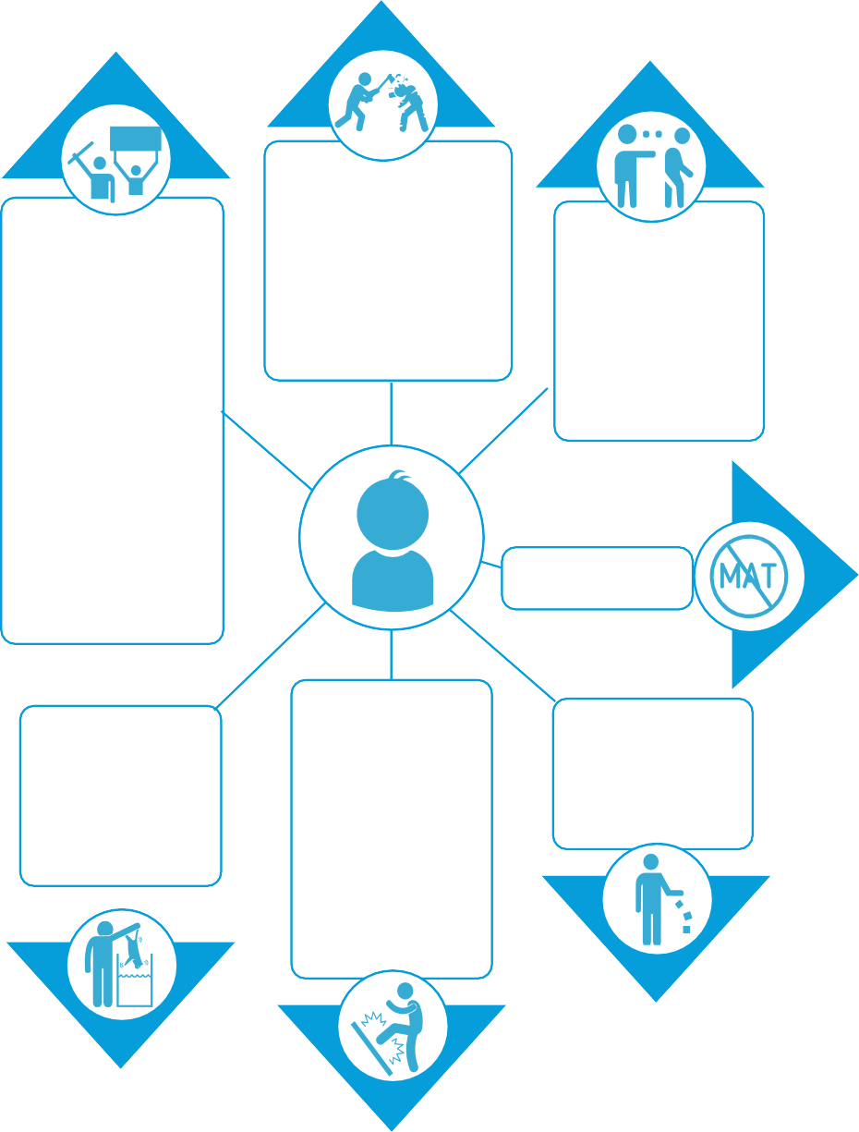

9

ПРОЯВЛЕНИЯ ДЕСТРУКТИВНОГО ПОВЕДЕНИЯ

ПО ОТНОШЕНИЮ К СЕБЕ

действия с риском для жизни и (или) здоровья (паркур, зацепинг и иные)

интернет- зависимость, патологическая страсть
к азартным играм

суицидальное поведение, суицид

употребление алкоголя, наркотиков, психоактивных веществ
чрезмерное видоизменение собственного тела (татуировки, шрамирование, пирсинг)

Деструктивное поведение связано с комплексом сочетающихся психологических, поведенческих и внешних факторов риска. Наличие одного или нескольких из приведенных ниже признаков может быть временным проявлением, случайностью, но не должно остаться без внимания педагогов.
В целях выявления деструктивного поведения несовершеннолетних педагогу важно обращать внимание на психологические и внешние признаки.

10

ПСИХОЛОГИЧЕСКИЕ ПРИЗНАКИ

повышенная возбудимость, тревожность, перерастающая в грубость, откровенную агрессию

зацикленность на негативных эмоциях, склонность к депрессии

проявление навязчивых движений

неспособность сопереживать, сочувствовать другим людям

утрата прежнего эмоционального контакта с одноклассниками

стремление показать свое
«бесстрашие» окружающим

стремление быть
в центре внимания любой ценой

нелюдимость, отчужденность в школьной среде, отсутствие друзей, низкие коммуникативные навыки

избегание зрительного контакта (уводит взгляд, предпочитает смотреть вниз, себе под ноги)

11

ИЗМЕНЕНИЯ В ПОВЕДЕНИИ (ВНЕШНИЕ ПРИЗНАКИ)
конфликтное поведение (частые конфликты с учителями и сверстниками, участие в травле (буллинге)

ведение тетради или записной книжки, в которую записывает имена других людей, агрессивные высказывания в их отношении, либо делает негативные рисунки (ребенок угрожает окружающим тем, что запишет чье-то имя в свою тетрадь или записную книжку)

проявление интереса к неприятным зрелищам, сценам насилия

участие в поджогах, «играх» с легковоспламеняющимися и взрывоопасными веществами

трансляция деструктивного контента в социальных сетях (выкладывание личных фото, пересылка понравившихся фото, «лайки»)

навязчивое рисование (рисует жуткие и пугающие картины, либо просто заштриховывает бумагу)

участие в образовании неформальных асоциальных групп сверстников (педагогически запущенные дети, безнадзорные подростки, склонные к противоправному поведению)

жестокое обращение с животными, со сверстниками (частое участие в драках), другими людьми

12

резкие и внезапные изменения в поведении (отказ от обучения, участия в школьных мероприятиях, секциях, пропуски занятий по неуважительным причинам, потеря интереса к любимому учебному предмету)

пассивный протест (уходы из дома, бродяжничество, отказ от приемов пищи, отказ от речевого общения)

подражание асоциальным формам поведения окружающих, которые имеют авторитет для ребенка (слепое копирование негативных форм поведения, речи, манеры одеваться и др.)

появление у несовершеннолетнего (приобретение) предметов и веществ, которые могут быть использованы для закладок наркотиков (перочинные складные ножи, используемые для создания отверстий в стенах домов, полостей в грунте под закладки (обычно на лезвии остаются следы земли, известки, бетона или краски); пластиковые пакеты малого размера; аэрозольные баллоны с краской, трафареты (для рекламы интернет- магазинов наркотиков)

использование в речи новых, нехарактерных для конкретного несовершеннолетнего выражений, слов, терминов, криминального сленга; манера говорить производит впечатление «заезженной пластинки» из-за повторяющихся, как будто заученных текстов

13

ИЗМЕНЕНИЯ ВО ВНЕШНЕМ ВИДЕ
использование деструктивной символики во внешнем виде (одежда с агрессивными надписями и изображениями, смена обуви на «грубую», военизированную)
наличие (появление) синяков, ран, царапин на теле или голове
нежелание следить
за своим внешним видом
появление следов краски на одежде, руках (в случае нанесения на поверхности рекламы интернет-магазинов наркотиков часто используются аэрозольные баллоны)
появление у несовершеннолетнего дорогостоящей обуви, одежды, других вещей, собственных денежных средств, источник получения которых он не может объяснить (данный факт может свидетельствовать о получении дохода от наркоторговли)

Единовременное наличие нескольких признаков из списка может свидетельствовать о риске участия подростка в деструктивных течениях.
При проявлениях деструктивного поведения ребенку требуется психологическая помощь.
Современное прогрессивное развитие общества помимо позитивных тенденций несет в себе также негативные факторы, которые не лучшим образом воздействуют на детей: стремительный темп жизни, вседозволенность, легкодоступность информации, запрещенных веществ, новые формы насилия. Разрушительное поведение подростков может быть напрямую связано с получением негативной информации из СМИ, Интернета, компьютерных игр.
Не отрицая положительного влияния IT-технологий на развитие детей и подростков, цифровой мир несет с собой ряд онлайн-рисков.

14

ОСНОВНЫЕ ОПАСНОСТИ В СЕТИ ИНТЕРНЕТ ДЛЯ ДЕТЕЙ И ПОДРОСТКОВ

КОММУНИКАЦИОННЫЕ РИСКИ
кибербуллинг (интернет-травля, преследование сообщениями, содержащими оскорбления, агрессию, запугивание; хулиганство; социальное бойкотирование с помощью различных интернет- сервисов; публикация и рассылка контента интимного характера)
Меры помощи ребенку, подвергшемуся кибербуллингу:
- психологическая поддержка педагогом и родителями;
- изменение настроек приватности профиля подростка
в соцсетях (убрать личную информацию, закрыть аккаунт от посторонних людей);
- создание новой учетной записи для ребенка с измененным именем и фотографией профиля, чтобы обидчик не смог продолжить травлю;
- обучение правилам безопасного поведения в сети Интернет
использование сети Интернет для вовлечения несовершеннолетних в совершение действий, представляющих опасность для их жизни и здоровья (суицидальные сайты; форумы потенциальных самоубийц; сайты, вовлекающие в участие в опасных играх; наркосайты; сайты, разжигающие национальную рознь и расовое неприятие (экстремизм, национализм, фашизм); сайты, пропагандирующие экстремизм, насилие и девиантные формы поведения, секты)
Этапы вовлечения несовершеннолетних в деструктивные группы:
- предоставление ложной информации (соответствующий тематический материал в сети, фото-, видеоинформация)
- общение, взаимодействие с вербовщиком сети
- исполнение подростком указанных вербовщиком действий
- попадание в зависимость

15

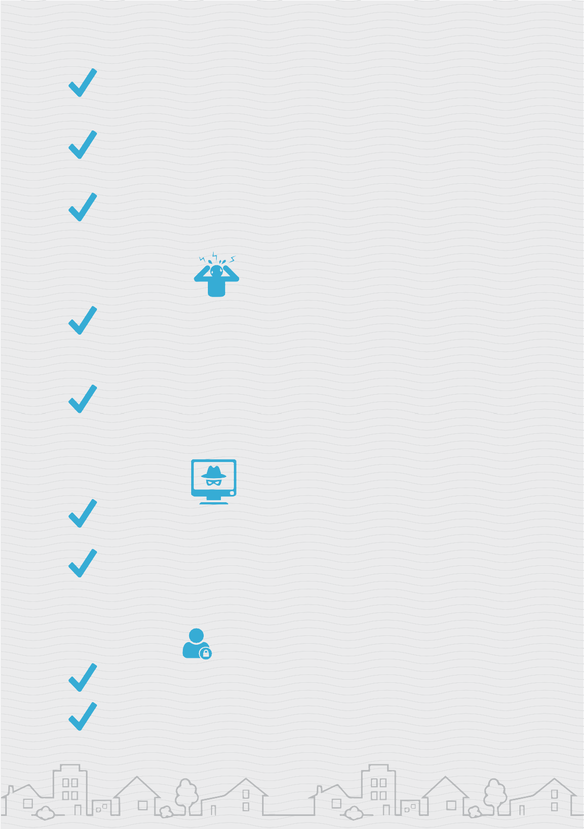
«незнакомый друг» в социальных сетях (прямые угрозы жизни и здоровью школьников от незнакомцев, предлагающих личные встречи)
груминг (установление дружеского и эмоционального контакта с ребенком в сети Интернет для его дальнейшей сексуальной эксплуатации)
киберсталкинг (преследование ребенка переходит из виртуального мира в реальный)

КОНТЕНТНЫЕ РИСКИ

«шок-контент» (материалы (тексты, фото, видео, аудио), которые законодательно запрещены для публикации, вызывают у пользователя резко негативные чувства и ощущения: страх, ужас, отвращение, унижение)
просмотр сайтов для взрослых

ТЕХНИЧЕСКИЕ РИСКИ

незаконный сбор персональных данных несовершеннолетних и (или) распространение их в открытом доступе
повреждение устройств, программного обеспечения

ПОТРЕБИТЕЛЬСКИЕ РИСКИ

кража личных данных техническими средствами (в том числе в процессе интернет-шопинга)
кибермошенничество

16

НЕОБХОДИМЫЕ ДЕЙСТВИЯ ПЕДАГОГА

ПРИ ОБНАРУЖЕНИИ ПРИЗНАКОВ ДЕСТРУКТИВНОГО ПОВЕДЕНИЯ У ОБУЧАЮЩИХСЯ

привлечь к работе с несовершеннолетним педагога- психолога для проведения диагностических и, при необходимости, коррекционных мероприятий
проинформировать родителей (законных представителей) несовершеннолетнего и определить единую воспитательную стратегию

проинформировать классного руководителя

с о о б щ и т ь о п р и з н а к а х п р от и в о п р а в н ы х деяний несовершеннолетнего администрации образовательной организации для принятия решения об информировании сотрудника подразделения по делам несовершеннолетних органа внутренних дел

17

ЭТАПЫ РАБОТЫ ПЕДАГОГА С НЕСОВЕРШЕННОЛЕТНИМ ОБУЧАЮЩИМСЯ ПРИ ВЫЯВЛЕНИИ ПРИЗНАКОВ ДЕСТРУКТИВНОГО ПОВЕДЕНИЯ
1.
Обсуждение с педагогом-психологом проведение диагностики подростка для определения его психофизического, педагогического, социального, психологического статуса; выявления значимых для личностного роста показателей: мотивации достижений, социального интереса, творческого потенциала, сложных состояний (тревожности, агрессии) с целью составления «Карты личности подростка» и получения рекомендаций
по коррекции поведения ребенка.

Проектирование действий педагога и подростка: налаживание
2.
доверительных отношений; организация совместного с подростком поиска причин возникновения проблемы, возможных последствий ее сохранения (или преодоления); взгляд на ситуацию со стороны; разделение функций и ответственности по решению проблемы; совместное определение наиболее оптимальных вариантов разрешения проблемы (конфликта, противоречия).
Деятельностный этап: для обеспечения успеха педагогу и педагогу- психологу важно поддержать подростка психологически;
3.
обеспечивать безопасность, защищать его интересы и права перед сверстниками, родителями, учителями. Разрешение проблемы выбора требует привлечения специалистов (психолога и социального педагога). Социальный педагог может выполнять функцию развенчания негативных установок, а педагог-психолог — взять на себя роль «эмоциональной отдушины», человека, безусловно принимающего подростка. Включение ребенка в общественно-полезную коллективную деятельность, позволяющую реализовать потребность в самоутверждении; развитие «полезных» интересов подростка.
Анализ результатов деятельности: совместные с подростком обсуждения успехов и неудач предыдущей деятельности, констатация
4.
факта разрешимости или неразрешимости проблемы, совместное осмысление нового опыта, определение перспектив, формирование жизненных устремлений подростка, связанных с будущей профессией.

18

ДЕЙСТВИЯ ПЕДАГОГА ПРИ СОПРОВОЖДЕНИИ НЕСОВЕРШЕННОЛЕТНЕГО
выстроить конструктивное взаимодействие с ребенком и его родителями (законными представителями), иными значимыми для ребенка лицами, мнение которых для него важно
выявить проблемы, особенности развития и потенциала несовершеннолетнего
обеспечить постоянную поддержку ребенку в направлении позитивных изменений
организовать специализированную комплексную помощь в процессе индивидуального сопровождения
оказать индивидуальную помощь в развитии социальной компетентности через вовлечение подростка в различные мероприятия (учебные, воспитательные, трудовые, общественно-полезные, спортивные и др.)
обеспечить поддержку подростка социальной группой несовершеннолетних (одноклассников), имеющей позитивные социальные цели (применяется только при исключении возможности вовлечения других детей в деструктивную деятельность)
организовать взаимодействие специалистов с семьей несовершеннолетнего по его сопровождению; а также при необходимости работу по коррекции детско-родительских отношений
Главная цель — переключить внимание и активизировать положительные качества и внутренний потенциал ребенка, мотивировать его на социально-позитивное и законопослушное поведение.
Ведущим видом деятельности подросткового возраста является интимно- личностное общение с ровесниками, в котором происходит практическое освоение моральных норм и ценностей, формируется самосознание. Участвуя в неформальных молодежных группах деструктивной направленности, подросток стремится к удовлетворению потребностей в общении и признании. Важной составляющей воспитательной деятельности педагога является мотивирование обучающихся к участию в детских и молодежных объединениях (например, в Общероссийской общественно-государственной детско-юношеской организации «Российское движение школьников»).
Важно, чтобы воспитательная работа педагога с несовершеннолетними обучающимися была направлена не только на устранение последствий деструктивных действий, но и на предотвращение возникновения деструктивного поведения несовершеннолетних - формирования благоприятного психологического климата в школьном коллективе: безопасности, взаимопомощи, принятия иной точки зрения и т.д.

19

НАПРАВЛЕНИЯ СОЦИАЛЬНО-ПСИХОЛОГИЧЕСКОЙ ПРОФИЛАКТИКИ ДЕСТРУКТИВНОГО ПОВЕДЕНИЯ НЕСОВЕРШЕННОЛЕТНИХ

МЕРЫ ПРОТИВОДЕЙСТВИЯ РАСПРОСТРАНЕНИЮ ДЕСТРУКТИВНЫХ ИДЕЙ СРЕДИ НЕСОВЕРШЕННОЛЕТНИХ
формирование чувства неприятия насилия как такового в любом его проявлении

формирование негативного образа и эмоционального неприятия экстремистских формирований и их лидеров

активное развитие психологического позитивного мышления вместо разрушительного, раскрытие позитивных жизненных смыслов, развитие способности к целеполаганию

создание комфортной социокультурной среды, микроклимата в детском коллективе

проведение политики защиты несовершеннолетних от негативного влияния Интернета, обеспечения безопасности в сети Интернет

проведение нравственно-правового закаливания (формирование правовой культуры, навыков критического анализа, сопротивления негативному влиянию, развитие стойкости при неблагоприятных обстоятельствах, умения противостоять влиянию других лиц)

20

формирование у обучающихся здорового образа жизни через применение здоровьесберегающих технологий, обеспечение безопасных условий, информирование о здоровом стиле жизни

минимизация негативных последствий деструктивного поведения (например, травли)

организация деятельности, альтернативной деструктивному поведению: познавательной (путешествия, туризм); бросающей вызов своим возможностям (спорт, квесты, походы); альтруистической (общественно-полезная и благотворительная деятельность)

формирование культуры общения, ценностного отношения к правилам и социальным нормам

повышение компетентности и социальной успешности
личности подростка в значимых для него сферах

развитие навыков продуктивной саморегуляции: повышение осознанности собственного поведения, развитие умений планирования, оценки последствий поведения, обучение продуктивным стратегиям совладания со стрессом

своевременная коррекция нарушенных межличностных отношений в коллективе (группе)

активизация личностных ресурсов, обеспечение творческого самовыражения

содействие профессиональному самоопределению, овладению способами и умениями трудовой деятельности

21

МОНИТОРИНГ ДЕТСКОГО КОЛЛЕКТИВА В ОБРАЗОВАТЕЛЬНОЙ ОРГАНИЗАЦИИ

регулярное отслеживание посещаемости занятий обучающимися в образовательной организации (учет несовершеннолетних, не приступивших к занятиям на начало учебного года, на начало четверти; а также систематически пропускающих занятия по неуважительным причинам)
отслеживание динамики успеваемости
обучающихся
проведение с участием педагога-психолога периодической диагностики коллектива, направленной на выявление признаков деструктивного поведения у несовершеннолетних
организация наблюдения за поведением
подростков
учет детей, состоящих на внутреннем контроле в образовательной организации (индивидуальная профилактическая работа)
обращение особого внимания на обучающихся: состоящих на учетах у нарколога, психиатра (при наличии такой информации); совершивших самовольные уходы из дома; дела в отношении которых рассмотрены на заседаниях комиссий по делам несовершеннолетних и защите их прав (совершивших административные правонарушения, антиобщественные действия); родители (законные представители) которых привлекались к административной ответственности за неисполнение обязанностей по содержанию и воспитанию несовершеннолетних; с выявленными признаками суицидального поведения; имеющих высокий уровень риска по итогам психологической диагностики (тревожность, агрессия, отчужденность и иные)

22

ФОРМЫ РАБОТЫ ПО ПРОФИЛАКТИКЕ ДЕСТРУКТИВНОГО ПОВЕДЕНИЯ НЕСОВЕРШЕННОЛЕТНИХ ОБУЧАЮЩИХСЯ И РЕКОМЕНДАЦИИ ПО ИХ ПРИМЕНЕНИЮ

Знание и соблюдение действующих в образовательной организации: порядков реагирования (информирования)
1.
в случае выявления чрезвычайной ситуации с детьми, несовершеннолетних с признаками деструктивного поведения; рекомендаций об организации профилактической работы, выявления деструктивного поведения у обучающихся, проведения индивидуальной работы с подростками «группы риска».

Выработка общей позиции «родители-педагоги». Изменения в поведении, привычках, характере подростков нельзя не заметить, если наблюдать за их поведением и дома, и в школе. В рамках родительских собраний с привлечением педагога- психолога рекомендуется представлять информацию об особенностях психоэмоционального состояния подростков в конкретный возрастной период, о возможных деструктивных проявлениях в среде несовершеннолетних в виртуальном пространстве, о способах обеспечения безопасности детей. Проведение совместных мероприятий с родителями и обучающимися способствует
2.
гармонизации детско-родительских отношений.

Организация процедуры урегулирования в случае выявления фактов травли (буллинга). В указанном случае педагог привлекает школьную службу примирения (медиации), либо
3.
использует медиативные технологии для разрешения конфликта, восстановления отношений, доверия, а также материального, эмоционально-психологического (морального) и иного ущерба, нанесенного жертве.

23

Привлечение специалистов. В работе по предупреждению деструктивного поведения педагогу помогут специалисты органов и учреждений системы профилактики безнадзорности и правонарушений несовершеннолетних, представители ведомств, обеспечивающих выявление негативного влияния на
4.
несовершеннолетних в сети Интернет.
Информирование обучающихся о службах помощи . Оформление уголков безопасности
5.
в классных кабинетах, представление актуальной информации обучающимся и их родителям (законным представителям) о работе служб экстренной психологической помощи, детского телефона доверия с раскрытием тем для разговора (тема первой любви, отношения с родителями и учителями, проблемы в общении со сверстниками, обиды и страхи, борьба с зависимостями).
6.
Организация воспитательной работы, в том числе патриотических , военно-патриотических мероприятий, организация участия подростков, находящихся в «группе риска» и потенциально способных приобщиться к криминальной субкультуре, в деятельности военно-патриотических клубов, спортивных молодежных организаций. Важно сформировать у детей внутреннее убеждение в том, что поставленные перед ними цели и задачи являются их собственными, достижение и решение этих задач отвечает их интересам, дать возможность почувствовать
себя значимым для общества, для общего дела.
Проведение беседы, открытого разговора. При проведении бесед с обучающимися педагогам важно учитывать, что прямые вопросы и акцентирование с первых минут разговора внимания школьников на проблеме (например, «АУЕ») может вызвать у них обратную реакцию — разговор будет воспринят
7.
как реклама субкультуры.

24

В ХОДЕ БЕСЕДЫ С НЕСОВЕРШЕННОЛЕТНИМИ ПЕДАГОГУ РЕКОМЕНДУЕТСЯ
основной упор сделать на установление психологического контакта
проявить полное знание обсуждаемой темы, терпение, настойчивость, доброжелательность, иначе можно спровоцировать у подростков эмоциональный дискомфорт, недоверие и агрессию
поддерживать позитивные суждения, вселять веру в свои силы, в возможность благоприятных жизненных перспектив
помнить, что запретительные меры малоэффективны (введение запрета заставит подростка замкнуться в себе, стать более скрытным, охраняющим групповые «ценности», что еще больше сплотит группу несовершеннолетних с девиантным поведением)
раскрыть пагубность и бесперспективность противоправного поведения, подкрепляя хорошо известными несовершеннолетним фактами (можно предложить ребенку встать на место жертвы преступления и с этой точки зрения оценить справедливость и логичность криминальной субкультуры)
обеспечить осознание обучающимися степени риска противоправного поведения и суровости ответственности за совершенное преступление (привести примеры деструктивного манипулирования, спровоцировавшие психологический срыв у ребенка, повлекшие причинение вреда здоровью себе и/или окружающим, совершение преступления)
провести совместный с детьми критический анализ негативного контента, «друзей и товарищей», идеализирующих криминальный образ жизни
После проведения беседы важно обязательно фиксировать реакцию обучающихся, наблюдать за изменением в их поведении.

25

ОСНОВНЫЕ РЕКОМЕНДАЦИИ ПЕДАГОГА РОДИТЕЛЯМ (ЗАКОННЫМ ПРЕДСТАВИТЕЛЯМ) ОБУЧАЮЩИХСЯ
основывать процесс воспитания на доверительных отношениях
осваивать Интернет-технологии, вести аккаунт в популярных социальных сетях, стать другом своему ребенку в социальных сетях
еженедельно проводить анализ страниц своего ребенка, внимательно читать публикации детей, изучать сообщества, на которые подписан ребенок, изучать виртуальных друзей, фотографии и видео, вызывающие интерес у ребенка (сохраненные, либо с отметкой
«лайк»)
В «группе риска» находятся дети и подростки, которым не хватает родительского внимания и поддержки, а также те, чье нахождение в сети Интернет не контролируется родителями

ЛУЧШАЯ ПРОФИЛАКТИКА НЕГАТИВНЫХ ПОСЛЕДСТВИЙ — ДОВЕРИТЕЛЬНОЕ ОБЩЕНИЕ С ПОДРОСТКОМ

26

КУДА СООБЩИТЬ ОБ ОПАСНОМ КОНТЕНТЕ И ОБНАРУЖЕННОЙ В СЕТИ ИНТЕРНЕТ ИНФОРМАЦИИ, ПРИЧИНЯЮЩЕЙ ВРЕД ЗДОРОВЬЮ И РАЗВИТИЮ РЕБЕНКА
В случае выявления опасного Интернет-ресурса, а также если несовершеннолетний обучающийся сообщил информацию о других детях, которые играют в опасные квесты, входят в сомнительные сообщества в социальных сетях, сообщите об этом!

Полиция России:
02 (102, 112)

Роскомнадзор: https://eais.rkn.gov.ru/feedback/

Автономная некоммерческая организация:

«Центр изучения и сетевого мониторинга молодежной среды»
https://www.cism-ms.ru/ob-organizatsii/

Ассоциация «Лига безопасного Интернета»: http://ligainternet.ru/hotline/
тел.: 8 800 700 5676

Региональная общественная организация

«Центр Интернет-технологий» (РОЦИТ)
https://rocit.ru/hotline

27

КУДА ОБРАТИТЬСЯ ЗА ПСИХОЛОГИЧЕСКОЙ ПОМОЩЬЮ

Всероссийский Детский телефон доверия
(бесплатно, круглосуточно):
https://telefon-doveria.ru/about/ тел.: 8-800-2000-122

Линия помощи «Дети Онлайн» – служба телефонного и онлайн-консультирования оказывает психологическую и информационную поддержку детям и подросткам, столкнувшимся с различными проблемами в сети Интернет
http://detionline.com/ тел.: 8 800 25 000 15
helpline@detionline.com

ДЛЯ ПОЛУЧЕНИЯ ДОПОЛНИТЕЛЬНОЙ ИНФОРМАЦИИ МОЖНО ОБРАТИТЬСЯ К СЛЕДУЮЩИМ ИСТОЧНИКАМ
Ко ллективом специалис т ов факульт е т а
« Юридическая психология» и Центра экстренной психологической помощи ФГБОУ ВО «Московский государственный психолого-педагогический университет» для педагогов, классных руководителей и других специалистов образовательных организаций разработаны памятки по различным видам девиантного поведения и алгоритмы действий — «Методические материалы по признакам девиаций, действиям специалистов системы образования в ситуациях социальных рисков и профилактике девиантного поведения обучающихся», которые размещены на сайте: https://mgppu .ru/about/publications/deviant_behaviour .

28

СПИСОК ЛИТЕРАТУРЫ:
- Шиняев К.А. Профилактика деструктивного поведения личности несовершеннолетнего [Электронный ресурс]
// Вестник практической психологии образования. 2018. Том 15. № 1. С. 78–80. URL: https://psyjournals.ru/vestnik_ psyobr/2018/n1/Chinaev.shtml (дата обращения: 23.06.2020).
- Солдатова Г.У., Шляпников В.Н., Журина М.А. Эволюция онлайн-рисков: итоги пятилетней работы линии помощи «Дети онлайн» // Консультативная психология и психотерапия. 2015. Том 23. № 3. С. 50–66. doi:10.17759/cpp.2015230304.
- Шпагина Е.М., Чиркина Р.В. Компетентность педагогов и психологов в области информационной безопасности детей [Электронный ресурс] // Психология и право. 2019. Том 9. № 3. С. 261–277. doi:10.17759/psylaw.2019090319.
- Солдатова Г.У., Львова Е.Н. Особенности родительской медиации в ситуациях столкновения подростков с онлайн- рисками // Психологическая наука и образование. 2018. Том 23. № 3. С. 29–41. doi:10.17759/pse.2018230303.
- Банников Г.С., Федунина Н.Ю., Павлова Т.С., Вихристюк О.В., Летова А.В., Баженова М.Д. Ведущие механизмы самоповреждающего поведения у подростков: по материалам мониторинга в образовательных организациях
// Консультативная психология и психотерапия. 2016. Том 24. № 3. С. 42–68. doi:10.17759/cpp.2016240304.

ДЛЯ ЗАМЕТОК

30

